

Douglas de aquino sanches
felipe matsuda kunioka
giovanni aleixo de souza
rONNI APARECIDO FERNANDES DE OLIVEIRA

ATIVIDADE INTEGRADORA [AVA3]:
LINGUAGEM DE PROGRAMACAO ORIENTADA A OBJETOS

Londrina
2022
Douglas de aquino sanches
felipe matsuda kunioka
giovanni aleixo de souza
rONNI APARECIDO FERNANDES DE OLIVEIRA

ATIVIDADE INTEGRADORA [AVA3]:
LINGUAGEM DE PROGRAMACAO ORIENTADA A OBJETOS

Atividade Integradora da disciplina Linguagem de Programação Orientada à Objetos apresentada ao Curso de Análise e Desenvolvimento de Sistemas do Centro Universitário Filadélfia - UniFil.

Londrina
2022

Contextualização

O desenvolvimento de softwares pode ser realizado utilizando inúmeras linguagens de programação. Cada linguagem de programação segue um paradigma de programação, imperativo, imperativo orientado a objetos, funcional, entre outras.

Para exercitar o aprendizado da linguagem, é necessário colocar a mão na massa e
programar.

A linguagem Java, com mais de 9 milhões de desenvolvedores em todo o mundo, de forma eficiente, permite que você desenvolva, implante e use aplicações e serviços estimulantes. De laptops a datacenters, consoles de games a supercomputadores científicos, telefones celulares à Internet, o Java está em todos os lugares.

Problematização

Como criar um aplicativo utilizando linguagem orientada a objetos, qual será o objetivo do seu programa?

Qual será seu público-alvo? Sua aplicação vai ser Mobile, Desktop? Qual framework será utilizado?

Dado um problema, quais abstrações serão necessárias para transformar seu domínio do conhecimento em uma Classe?

Resumo da atividade

Desenvolver um aplicativo utilizando a linguagem Java, apresentando o Diagrama de Classes do seu aplicativo.

Os protótipos e algoritmos devem estar coerentes com o objetivo do aplicativo.

- PROJETO INTEGRADOR

A atividade desenvolvida na disciplina de Extensão será sobre a Startup “VIAJANTES” – Grupo 9.

O projeto baseia-se em desenvolver um aplicativo com o objetivo de facilitar o planejamento de viagens de carro. Espera-se com o aplicativo poder calcular o custo estimado da viagem, a distância e o tempo a ser incorrido no trajeto.

O público-alvo serão quaisquer pessoas com interesse neste tipo de aplicativo, que será disponibilizado gratuitamente, ao final do projeto, na loja de aplicativos do Google.

Neste sentido, inicialmente, nosso objetivo é construir uma aplicação Mobile, que pode ser acessado na plataforma Android. Entretanto, não está descartado a ideia de implementação da aplicação para acesso através de navegadores (web).

Considerando as boas práticas na ciência da computação, o aplicativo será desenvolvido utilizando-se das técnicas de orientação à objetos, inclusive, tendo como linguagem principal o JAVA, que é uma linguagem sólida, amplamente conhecida, portável, e em constante evolução.

A estrutura do banco de dados no App é bem simples, pois, como seu uso será pelo celular, um banco de dados robusto com informações de destinos e mapas não comportaria ser instalado em dispositivos off-line.

Espera-se obter as informações mais complexas relacionadas ao destino buscado, através do acesso à uma API Web pública (Google Maps, por exemplo).

O banco de dados escolhido para a implementação do aplicativo ‘Viajantes’ foi o Firebase Realtime Database. A escolha desse banco de dados ocorreu devido a possibilidade de armazenar e sincronizar os dados de seus usuários em tempo real, sendo possível ao usuário acessar os dados de seus cálculos de viagem através de qualquer dispositivo. O Firebase Realtime Database é também um banco de dados com alto nível de segurança e pode ser hospedado em nuvem.

No estágio atual do nosso projeto, ainda não estamos persistindo os dados no banco, sendo que para o desenvolvimento, estamos armazenando os dados em um array.

Para o exemplo, foi criado uma estrutura de array Usuarios populada com as seguintes informações:

ID | NOME | SOBRENOME | EMAIL | SENHA | CIDADE | CEP | CONTADOR ERROS | ULTIMO LOGIN | STATUS
221454113 | Douglas | Sanches | douglsanches@gmail.com | 456 | Londrina | 80010010 | 0 | 10/09/2022 | Desbloqueado |
221454060 | Felipe | Kunioka | felipematsuda17@gmail.com | 789 | Londrina | 80010010 | 0 | 10/09/2022 | Desbloqueado |
222454038 | Giovanni | Souza | giovanni_aleixo@edu.unifil.br | abc | Londrina | 80010010 | 0 | 10/09/2022 | Desbloqueado |
222454140 | Ronni | Oliveira | ronni.fernandes@uol.com.br | 123 | Apucarana | 86810390 | 0 | 10/09/2022 | Desbloqueado |

A figura a seguir mostra o diagrama de entidade e relacionamento do projeto.
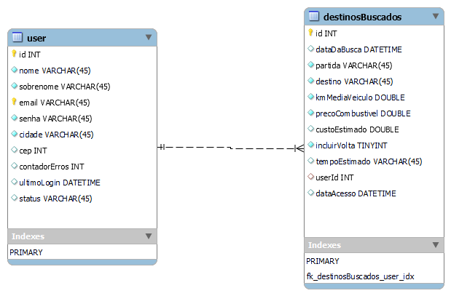

Nesta atividade será implementada a classe Login, e os métodos <<controlarErros()>>, <<verificarUsuario()>> e <<verificarSenha()>>.

Com base nisto, a figura a seguir mostra o diagrama de classes (inicial) do projeto:

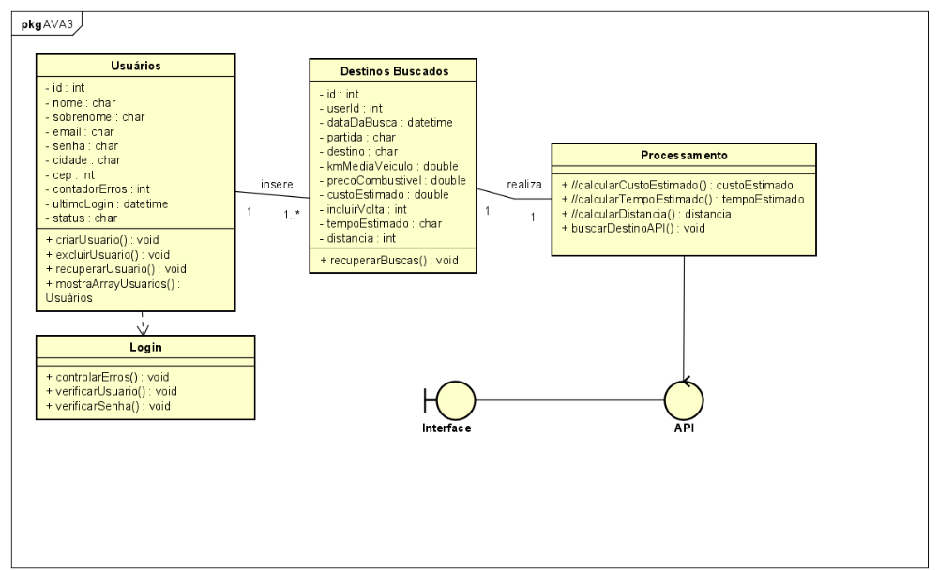
Ao executar a classe main, o usuário é levado a se autenticar no sistema preenchendo seu login - que é o número de identificação da matrícula Unifil, e com a chamada do método <<verificarUsuario()>> ocorrerá sua validação .

Se o usuário for inválido, ou seja, não pertencer ao array, o sistema será encerrado.

Se o usuário for válido, o sistema registrará a data do acesso no array e será solicitada a senha do usuário.

A senha digitada é comparada com a senha armazenada no array, através da chamada do método <<verificarSenha()>>.

Caso a senha inserida seja correta (<<isSenhaValida>>), o sistema irá registrar no array a data do acesso e o status do usuário para “Ativo”. E para comprovação didática do funcionamento do código, será exibido o array com as alterações pertinentes através do método <<mostrarArrayUsuarios>>.

Caso a senha informada seja incorreta (<<isSenhaInvalida>>), o contador de erros é incrementado e o vetor Usuários[contadorErros] é atualizado. O usuário poderá realizar mais outras 02 tentativas de acesso, sendo obrigado a reinserir a senha, que será novamente verificada com a chamada do método <<verificarSenha()>>.

Neste caso, se a senha inserida for correta, o sistema irá registrar no array o status do usuário para “Ativo”.

Se a senha for incorreta, após 03 tentativas, o sistema registrará o usuário como “Bloqueado”. Com isso, também será exibido o array com as alterações pertinentes através do método <<mostrarArrayUsuarios>>.

A seguir, apresentamos o algoritmo implementado na linguagem Java, para atendimento do proposto nesta atividade integradora.

- ALGORITMO STARTUP “VIAJANTES” – CLASSE LOGIN

import java.util.Calendar;
import java.text.SimpleDateFormat;
import java.util.Scanner;

public class Login {

public static void main(String[] args) {

String[][] Usuarios = { //ID, NOME , SOBRENOME, EMAIL, SENHA, CIDADE, CEP, CONTADOR ERROS, ULTIMO LOGIN, STATUS
{"221454113", "Douglas", "Sanches", "douglsanches@gmail.com", "456", "Londrina", "80010010", "0", "10/09/2022", "Desbloqueado"},
{"221454060", "Felipe", "Kunioka", "felipematsuda17@gmail.com", "789", "Londrina", "80010010", "0", "10/09/2022", "Desbloqueado"},
{"222454038", "Giovanni", "Souza", "giovanni_aleixo@edu.unifil.br", "abc", "Londrina", "80010010", "0", "10/09/2022", "Desbloqueado"},
{"222454140", "Ronni", "Oliveira", "ronni.fernandes@uol.com.br", "123", "Apucarana", "86810390", "0", "10/09/2022", "Desbloqueado"}};

Scanner entrada = new Scanner(System.in);
boolean usuarioEncontrado = false;
int erro = 0;

String dataHoraAtual = new SimpleDateFormat("dd/MM/yyyy HH:mm:ss").format(Calendar.getInstance().getTime());

System.out.print("\nDigite o usuario (MATRICULA UNIFIL): ");
String usuarioDigitado = entrada.next();
verificarUsuario(Usuarios, entrada, usuarioEncontrado, usuarioDigitado, erro, dataHoraAtual);
}

private static void verificarUsuario(String[][] Usuarios, Scanner entrada, boolean usuarioEncontrado,
String usuarioDigitado, int erro, String dataHoraAtual) {
for (int i = 0; i < Usuarios.length; i++) {
String usuario = Usuarios[i][0];
String senha = Usuarios[i][4];

//SE O USUARIO FOR ENCONTRADO
if (usuario.equals(usuarioDigitado)) {
usuarioEncontrado = true;
Usuarios[i][8] = dataHoraAtual;
System.out.println("\nBem vindo " + Usuarios[i][1]);
System.out.println(Usuarios[i][8]);
System.out.print("\nDigite a senha: ");
String senhaDigitada = entrada.next();
verificarSenha(senha, senhaDigitada, erro, Usuarios, i);

}
}
// APÓS PERCORRER O ARRAY, SE O USUARIO NÃO FOR ENCONTRADO
if (usuarioEncontrado == false)
System.out.println("Usuario " + usuarioDigitado + " não encontrado");
}

private static void verificarSenha(String Senha, String senhaDigitada, int erro, String[][] Usuarios, int i) {
boolean senhaValida = false;
String senha = Senha;

//VERIFICA SE A SENHA É VALIDA OU INVALIDA
senhaValida = isSenhaValida(senhaDigitada, senhaValida, senha, Usuarios, i);
isSenhaInvalida(senha, erro, senhaValida, Usuarios, i);
}

private static boolean isSenhaValida(String senhaDigitada, boolean senhaValida, String senha, String[][] Usuarios, int i) {
// SE A SENHA FOR VÁLIDA
if (senha.equals(senhaDigitada)) {
senhaValida = true;
Usuarios[i][9] = "Ativo";
System.out.println("Acesso concedido.\n\n");
mostrarArrayUsuarios(Usuarios);
}
return senhaValida;
}

private static void isSenhaInvalida(String senha, int erro, boolean senhaValida, String[][] Usuarios, int i) {
//SE A SENHA FOR INVALIDA
if (senhaValida == false) {
System.out.println("Senha incorreta");
erro++;
Usuarios[i][7] = Integer.toString(erro); // CONTAGEM DE ERROS ATRIBUIDA AO VETOR

//VERIFICA AS TENTATIVAS ERRADAS
if (erro < 3) {
System.out.println("\n" + (erro + 1) + "ª tentativa");
System.out.print("Digite a senha novamente: ");
Scanner entrada = new Scanner(System.in);
String senhaDigitada = entrada.next();
verificarSenha(senha, senhaDigitada, erro, Usuarios, i);
} else {
System.out.println("Número de tentativas excedidas");
System.out.println("Usuário bloqueado");
Usuarios[i][9] = "Bloqueado"; // ALTERA O STATUS DO USUARIO PARA "Bloqueado"
mostrarArrayUsuarios(Usuarios); // MOSTRA O ARRAY ALTERADO
}
}
}

private static void mostrarArrayUsuarios(String[][] Usuarios) {
System.out.println("\nMostrando o Array USUARIOS. " +
"\nVerifique as alterações nos dados do ultimo login, status do usuário, bem como a contagem de erros, se for o caso:");
System.out.println("\nID | NOME | SOBRENOME | EMAIL | SENHA | CIDADE | CEP | CONTADOR ERROS | ULTIMO LOGIN | STATUS USUARIO");
for (int i = 0; i < Usuarios.length; i++) {
for (int j = 0; j < Usuarios[0].length; j++) {
System.out.print(Usuarios[i][j] + " | ");
}
System.out.println("");
}
}
}

Referências

Utilizando o básico do Workbench Disponível em: https://www.youtube.com/watch?v=P6P1a4TpmvY Acesso em: 06/09/2022

Aprenda JAVA para criar aplicativos (Aula 1) Disponível em: https://www.youtube.com/watch?v=_4j1fwYfoBo Acesso em: 18/11/2022

Material do curso EAD – Introdução à Banco de Dados UNIFIL EAD. Acesso em 06 set. 2022

Material do curso EAD – Algoritmos e Estrutura de Dados UNIFIL EAD. Acesso em 09 set. 2022

Material do curso EAD – Análise e Projeto Orientado a Objetos UNIFIL EAD. Acesso em 12 set. 2022

Material do curso EAD – Desenvolvimento Web UNIFIL EAD. Acesso em 18 nov. 2022

Material do curso EAD – Processo de Desenvolvimento de Software UNIFIL EAD. Acesso em 18 nov. 2022

Material do curso EAD – Lógica de Programação Orientada a Objetos UNIFIL EAD. Acesso em 21 nov. 2022

